### Trazar una serie de puntos con scatter()

Para trazar una serie de puntos, podemos pasar a scatter() listas separadas de valores *x*- y *y*-, de la siguiente manera:

**scatter_squares.py**

import matplotlib.pyplot as plt  
  
x_values = [1, 2, 3, 4, 5]  
y_values = [1, 4, 9, 16, 25]  
  
plt.style.use('seaborn')  
fig, ax = plt.subplots()  
ax.scatter(x_values, y_values, s=100)  
  
# Set chart title and label axes.  
--snip--

La lista x_values contiene los números que hay que elevar al cuadrado, y y_values contiene el cuadrado de cada número. Cuando estas listas se pasan a scatter(), Matplotlib lee un valor de cada lista al trazar cada punto. Los puntos que se trazan son (1, 1), (2, 4), (3, 9), (4, 16) y (5, 25); la Figura 15-6 muestra el resultado.

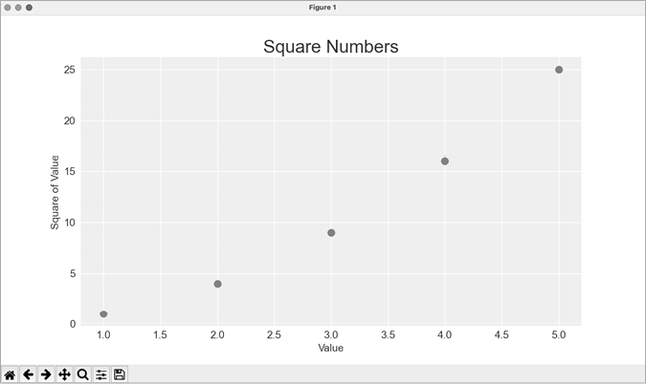

Figura 15-6: Diagrama de dispersión con múltiples puntos

[anterior](c15_7.html)[Subtema 8 de 35: (Ver todo)](c15.html)[siguiente](c15_9.html)